¿Qué es un modelo médico?

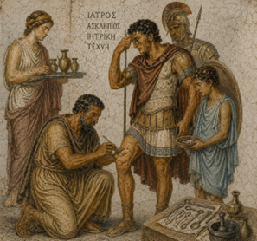
Insertar portada.jpg
ChatGPT. (2026). Imagen de atención médica en la antigüedad a un soldado [imagen]. Generada con inteligencia artificial de https://chatgpt.com/

Índice

DG: Favor de colocar un índice interactivo, para que al dar clic direccionen al apartado correspondiente al número de índice.

- ¿Qué es un modelo médico?
- Elementos que reconstruyen un modelo médico
- Modelos médicos más estudiados
- Perspectiva diacrónica/sincrónica
- Diacronía y sincronía en la actualidad

1 ¿Qué es un modelo médico?

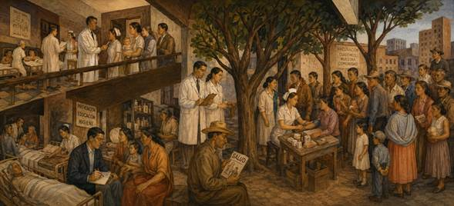
Insertar modelos.png
ChatGPT. (2026). Imagen de atención médica en diferentes contextos [imagen]. Generada con inteligencia artificial de https://chatgpt.com/

Un modelo médico es un marco que se construye para abordar la manera en la que una sociedad explica qué es la enfermedad, cómo se reconoce en el cuerpo, quién la atiende, con qué se trata y qué relaciones establecen quienes son pacientes con las sanadoras o los sanadores.

Es importante establecer que este concepto no es igual al de sistema médico; un modelo es una categoría de análisis que se usa en una disciplina como la historia para reconstruir diversas explicaciones, prácticas y valores, en este caso, en torno a la medicina. Un sistema médico implica una estructura social, cultural e institucional donde se articulan saberes, prácticas, actores, legitimidades y tecnologías, que una sociedad organiza y utiliza para atender las enfermedades y para establecer los requisitos a través de los cuales se legitimen tanto los saberes como quienes fungen como profesionales que intervienen en esos procesos.

Siguiente número de índice (en otra pantalla)

2. Elementos que reconstruyen un modelo médico

Al abordar desde la historia las características de un modelo médico, se pueden reconocer aspectos científicos, así como culturales y sociales; por ejemplo:

DG: cada concepto debe estar en un recuadro

- Conceptual

DG: debajo de los cuadros colocar un botón para que al dar clic aparezca la siguiente información

Título del botón: ¿Qué es la enfermedad?

Contenido:
- Un castigo divino
- Un desequilibrio humoral
- Una lesión en un órgano
- Una carga genética

- Diagnóstica

Título del botón: ¿Cómo se reconoce una enfermedad?
Contenido:
- Descripción del pulso
- Narrativa de la persona paciente
- Exámenes de laboratorio

- Terapéutica

Título del botón: ¿Cómo y con qué se interviene ante la enfermedad?
Contenido:
- Sangrías y dieta
- Rituales
- Medicamentos
- Cirugía
- Psicoterapia

- Profesional

Título del botón: ¿Quién es el sanador o el experto en la enfermedad?
Contenido:
- Un sacerdote acompañante
- Médica o médico reconocido oficialmente con autoridad
- Algún especialista

Además, también se implican los recursos y los espacios de atención, como un templo, una botica, un hospital o una plataforma digital.

Siguiente número de índice (en otra pantalla)

3. Modelos médicos más estudiados

Se puede reconocer que los modelos médicos son construcciones históricas porque cada uno surge en un contexto particular y se va transformando en circunstancias diversas. A lo la largo de la historia, son reconocidos distintos modelos; los más estudiados son los siguientes:

DG: colocar cada modelo en un recuadro
- Modelo de las medicinas antiguas
- Modelo humoral
- Modelo humoral-teocéntrico de la Edad Media
- Modelo anatomopatológico. Primer antecedente del modelo biomédico
- Modelo biomédico

DG: favor de colocar el siguiente texto en un botón de +Info con animación “Modelo médico nuevo”

Recientemente, se ha reconocido que se está conformando un modelo que podría llamarse digital-tecnológico.

Siguiente número de índice (en otra pantalla)

4. Perspectiva diacrónica/sincrónica

Cuando se estudian los modelos médicos más representativos, se suelen asociar con una etapa histórica. Observa las siguientes líneas del tiempo:

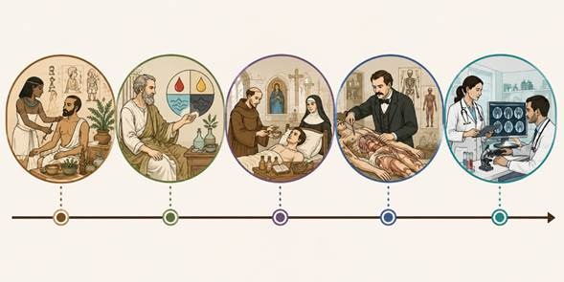
Insertar perspectivas.png
ChatGPT. (2026). Imagen de diferentes modelos médicos a lo largo de la historia [imagen]. Generada con inteligencia artificial de https://chatgpt.com/

DG. Colocar la siguiente información debajo de cada uno de los círculos con la imagen comenzando de izquierda a derecha

Modelo de medicinas antiguas

Culturas antiguas (al dar clic desprender la información del siguiente renglón)
De la prehistoria a la conformación de culturas antiguas

Modelo humoral
Etapa Greco- romana (al dar clic desprender la información del siguiente renglón)
Siglos IV a.C-siglo V d.C.

Modelo humoral teocéntrico
Edad Media (al dar clic desprender la información del siguiente renglón)
Siglo V-siglo XV

Modelo anatomopatológico
Etapa moderna (al dar clic desprender la información del siguiente renglón)
Siglo XV-siglo XIX

Modelo biomédico
Etapa contemporánea (al dar clic desprender la información del siguiente renglón)
Siglo XX-actualidad

Siguiente pantalla de este mismo número de índice
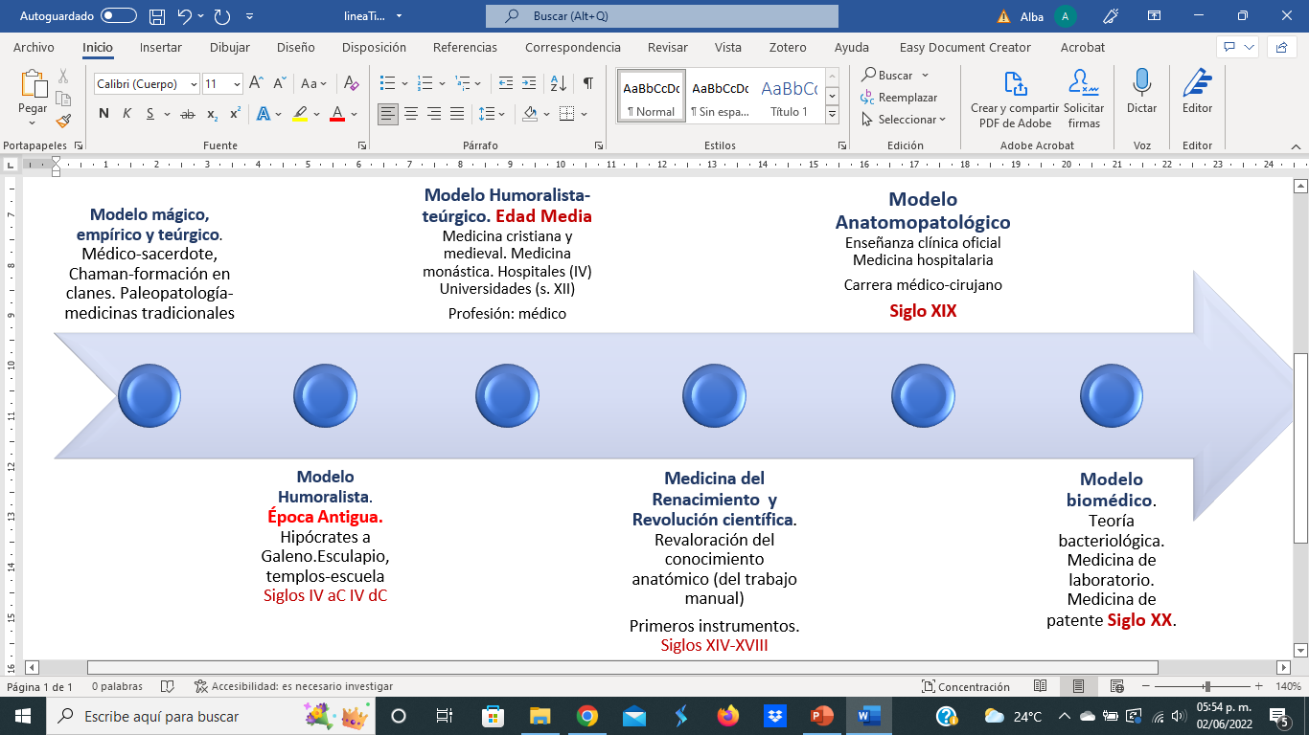

Texto de la imagen

Modelo mágico, empírico y teúrgico
- Médico-sacerdote o chamán
- Formación en clanes
- Paleopatología
- Medicinas tradicionales

Modelo humoralista
- Época antigua
- Hipócrates a Galeno Esculapio
- Templos-escuela
- Siglos IV a. C-IV d. C.

Modelo humoralista-teúrgico
- Edad Media
- Medicina cristiana y medieval
- Medicina monástica
- Hospitales —siglo IV—, universidades —siglo XI—
- Profesión médica

Medicina del Renacimiento y revolución científica
- Revaloración del conocimiento anatómico —del trabajo manual—
- Primeros instrumentos
- Siglos XIV-XVIII

Medicina anatomopatológica
- Enseñanza clínica oficial
- Medicina hospitalaria
- Carrera médica
- Cirujano
- Siglo XIX

Modelo biomédico
- Teoría bacteriológica
- Medicina de laboratorio
- Medicina de patente
- Siglo XX

Fin de la línea del tiempo

Siguiente pantalla de este mismo número de índice

Es importante subrayar que, aunque un modelo caracterice una época, nunca es el único ni elimina al anterior, ni desaparece completamente en la siguiente etapa. Regresando a la línea del tiempo, se podría resaltar la idea de continuidad; es decir, de una práctica médica que tiene un desarrollo progresivo y lineal que lo lleva de un punto de origen a otro más reciente.

DG: favor de colocar animación en el siguiente texto “desplazar a la izquierda”.

Este enfoque es muy útil porque, por ejemplo, permite estudiar cómo ha cambiado el conocimiento anatómico a lo largo del tiempo, cómo se han transformado los hospitales, etc. Esta perspectiva se llama diacrónica; es decir, a lo largo del tiempo; sin embargo, se debe completar con otra perspectiva llamada sincrónica, a través de la cual se examina, de manera más detenida, un momento histórico, para tener una representación más detallada de la manera en la que interactúan diversos factores, ya sean científicos, sociales, culturales, artísticos, entre otros; es decir, al tener una perspectiva sincrónica, es posible reconocer que más de un aspecto o, en este caso, más de un modelo médico, están ocurriendo al mismo tiempo.

Siguiente pantalla de este mismo número de índice

Ejemplo de sincronía histórica

Colocar la imagen sincronia.jpg

Columbina, I. (delineavit), & Fürst, P. (excudit). (c. 1656). Dr. Schnabel of Rome (plague doctor) [Grabado]. En J. Ebert et al., Europas Sprung in die Neuzeit, Die große Chronik-Weltgeschichte (Vol. 10, p. 197). Wissen Media. Recuperado de https://books.google.co.uk/books?id=3DVH8dVGkX0C&pg=PA197

La perspectiva sincrónica se puede ejemplificar citando las explicaciones que se le daban a la enfermedad durante la Edad Media; por ejemplo, la peste. En las crónicas, se refiere que los médicos y las personas consideraron que la causa eran humores alterados, pero también se habló de un castigo divino, de miasmas o emanaciones pútridas de cementerios o aguas estancadas e, incluso, se atribuyó a la influencia de los astros.

Cuando cada uno de esos factores confluyen para explicar un fenómeno, no se trata de determinar cuál era la postura correcta; lo que se intenta es comprender la complejidad de los factores que inciden en la vivencia de un episodio histórico y en el proceder de los involucrados, sean expertos o no.

Insertar imágenes con animación “girar”.

Siguiente número de índice (en otra pantalla)

5. Diacronía-sincronía en la actualidad

Colocar animación en el texto “flotar hacia arriba o zoom” y de fondo la siguiente imagen:


Insertar de fondo: sala_espera.png
ChatGPT. (2026). Fotografía de una sala de espera en hospital [imagen]. Generada con inteligencia artificial de https://chatgpt.com/

Esta mirada que va de lo diacrónico a lo sincrónico permite entender no sólo la complejidad de la historia de la medicina. También ayuda a explicar la dinámica compleja de la práctica médica en la actualidad.

Siguiente pantalla de este mismo número de índice

DG: favor de colocar animación en los siguientes recuadros para que parezcan en pantalla:

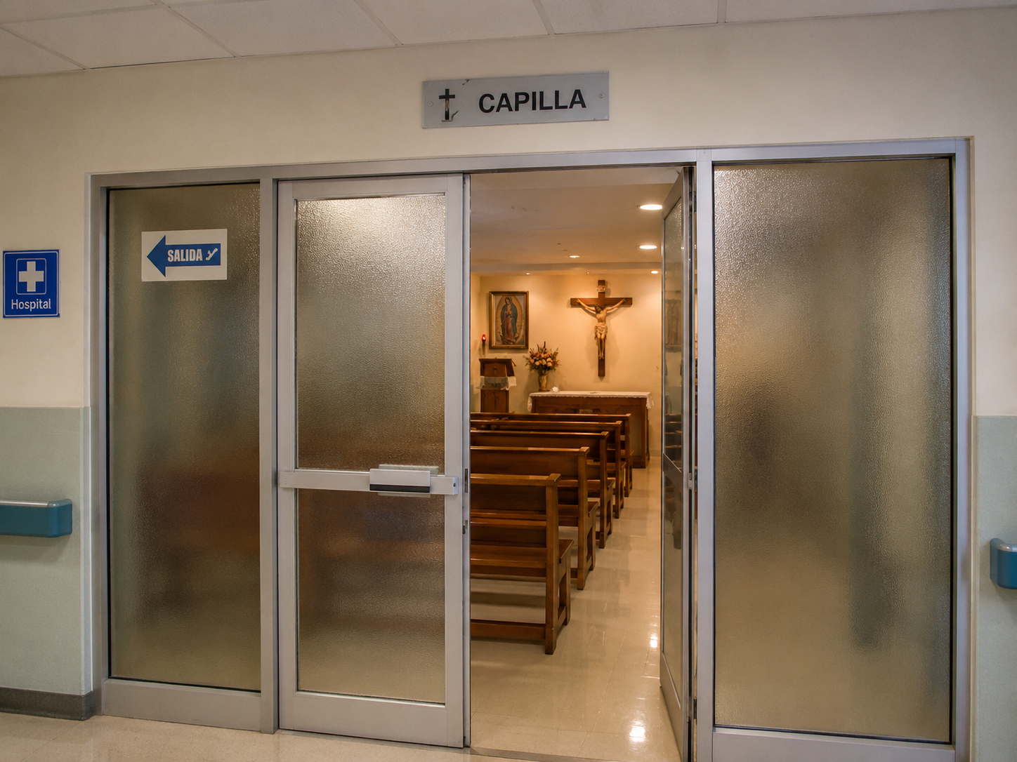
Insertar capilla_hospital.png
ChatGPT. (2026). Imagen de una capilla en hospital [imagen]. Generada con inteligencia artificial de https://chatgpt.com/

Recuadro 1
Para ilustrar el punto, pensemos en un hospital que, al mismo tiempo que aloja quirófanos con alta tecnología médica, atendido por personal especializado, da cabida a un espacio para la oración que otorga alivio a familiares de una persona enferma.

Recuadro 2
O bien, piensa en un pequeño paciente cuya madre protege con una pulsera con “ojo de venado” y que, puntualmente, lo lleva a su revisión médica.

Insertar imagen:

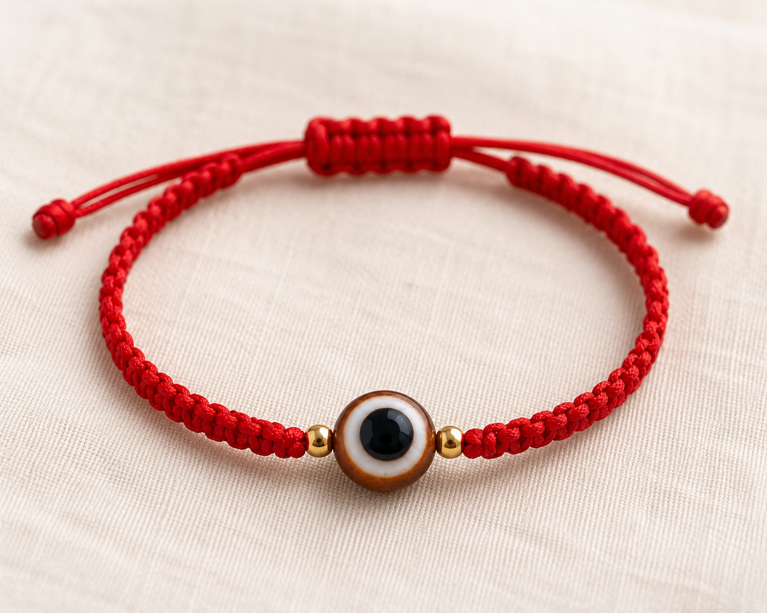
Insertar pulsera.png
ChatGPT. (2026). Imagen de una pulsera con “ojo de venado” para protección [imagen]. Generada con inteligencia artificial de https://chatgpt.com/

Recuadro 3
No se puede decir, en el caso del primer ejemplo, que una institución retroceda a la época de la medicina medieval o que, en el segundo caso, la madre tenga pensamiento mágico mezclado con el científico. Se trata más bien de la realidad compleja en la que, de manera sincrónica, ocurre más de un fenómeno al conjuntarse prácticas institucionales, creencias personales y la herencia cultural.

Pantalla final

DG: colocar animación en el título:
Conclusión

Al abordar el cambio y las diferentes perspectivas, no estamos pensando en complicar el panorama histórico; al contrario, consideramos que con tales herramientas se revela la riqueza multifacética de la medicina, de su ejercicio, de sus protagonistas, todo con el propósito de ofrecer una comprensión más completa de la manera en la que ha evolucionado a lo largo del tiempo.

Insertar imagen:

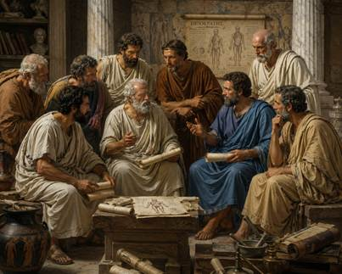

Insertar conclusiones.png
ChatGPT. (2026). Imagen de varios médicos de la antigüedad [imagen]. Generada con inteligencia artificial de https://chatgpt.com/

Siguiente pantalla

Fuentes de información

Bibliografía

Echavarría, Ruy. (2021). Revolución científica y medicina. El gran cambio de paradigma. En Martha Eugenia Rodríguez y Ruy Echavarría (Eds.). La medicina en la historia (pp. 163-176). Médica Panamericana.

Laín, Pedro. (1972). Historia universal de la medicina. Salvat.

Lock, Margaret y Nguyen, Vinh-Kim. (2018). An anthropology of biomedicine. Wiley Blackwel.

Documento electrónico

Fuller, Jonathan. (2025). The new medical model. En The new modern medicine. Disease, evidence, and epidemiological medicine (pp. 21-68). Oxford University Press. https://doi.org/10.1093/9780190066178.003.0002

